5«б » 20. 04. 2020г. Тема урока “Микрокальтуратор»

На этом уроке мы познакомимся с микрокалькулятором. Узнаем, как правильно пользоваться микрокалькулятором. А также научимся выполнять действия с помощью микрокалькулятора.

История вычислительной техники началась едва ли не раньше, чем окончательно сформировалось понятие числа. Поэтому в некоторых языках слово "*цифра*" происходит от слова "*палец*". Поначалу счёт был неотделим от загибания пальцев. ***Пальцы*** и стали называть первой "вычислительной машиной". На пальцах можно складывать, вычитать и даже умножать.

***Например***

Умножение на 9.

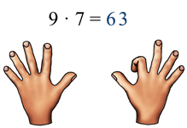

Если вам нужно узнать, сколько будет 9 × 7. Вы кладёте перед собой две руки, отсчитываете слева 7-ой палец и загибаете его. Готово: первая цифра произведения 9 × 7 - слева от загнутого пальца, вторая - справа. Получился правильный ответ: 63.

Переворот в вычислительной технике произошёл с изобретением ***абака***. Даже если вы не слышали этого слова, то уж точно вы встречали, и не раз, русскую разновидность этого прибора, например, счёты.

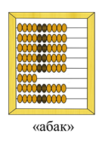

Вычисления с развитием торговли, банковского дела, техники становились всё более сложными, и мысль о том, чтобы поручить счёт машине оставалась привлекательной.

Для удобства и быстрого выполнения вычислений в настоящее время используют ***микрокалькуляторы***.

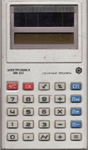

С их помощью можно выполнять арифметические действия — *сложение*, вычитание, умножение и деление.

С помощью простых микрокалькуляторов выполняют арифметические действия и некоторые простейшие вычислительные операции. С помощью более сложных (так называемых инженерных) ***микрокалькуляторов*** можно вычислять тригонометрические, показательные, логарифмические, степенные и другие функции, в том числе сложные (со скобками). ***Программируемые микрокалькуляторы*** могут работать в автоматическом режиме по введенной в их память программе. Созданы они в середине 50-х гг. 20 в.

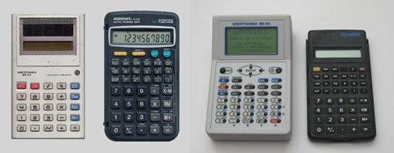

Рассмотрим самый простой микрокалькулятор. Клавиша «***ВКЛ***» отвечает за работу микрокалькулятора (режим «*включение*» и «*выключение*»). При этом активизируется индикатор, говорят также «*экран*», или «*табло*». Условимся говорить «*экран*». Ниже экрана расположена клавиатура, на которой есть клавиши с изображением цифр и клавиши с обозначением действий.

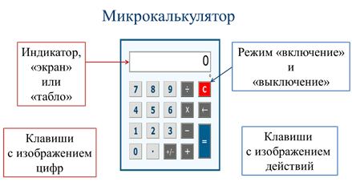

Ну а теперь перейдём непосредственно к самой работе микрокалькулятора.

Для того чтобы ввести в микрокалькулятор натуральное число, надо нажать клавиши с соответствующими цифрами этого числа.

***Например***

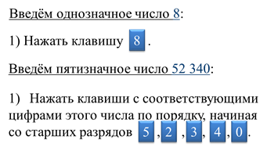

Чтобы ввести десятичную дробь, надо сначала ввести целую часть этой дроби, потом нажать клавишу с точкой (она заменяет запятую) и, наконец, ввести дробную часть, начиная с разряда десятых.

***Например***

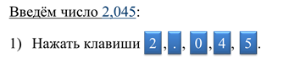

Если при вводе числа вы случайно нажали не ту клавишу или хотите сбросить число, то надо нажать клавишу с буквой ***С*** (*сброс*).

Как вводить числа в микрокалькулятор, я думаю, поняли ВСЕ! Теперь рассмотрим клавиши, отвечающие за действия.

***Например***

Найдём сумму чисел 521,7 и 248,5.

Для этого надо выполнить следующий **алгоритм действий**:

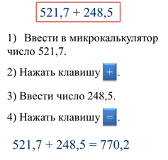

На экране высветится ответ: 770.2.

Если нужно найти разность чисел, то выполняют аналогичный алгоритм, только вместо клавиши «+» нажимают клавишу «–».

***Например***

Найдём разность чисел 521,7 и 248,5.

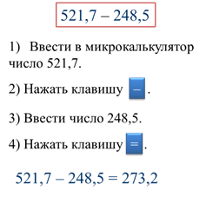

Получаем ответ: 273.2.

Аналогичным образом находят произведение и частное чисел. Только за действие умножение отвечает клавиша «*», а за деление клавиша «÷».

***Например***

Найдём произведение чисел 23,85 и 2.

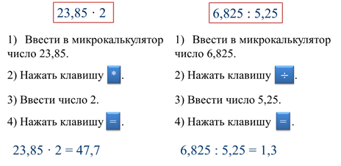

Если результат вычисления содержит больше цифр, чем помещается на экране, то высвечиваются лишь старшие разряды, а остальные цифры ответа пропадают, округление не производится.

***Замечание***. Вместо клавиши «=» на последнем шаге алгоритма можно нажимать любую из клавиш «+», «–», «*», «÷». На экране высветится тот же ответ. При этом микрокалькулятор будет настраиваться на заданную операцию над этим числом.

Решим более сложный ***пример*** с помощью микрокалькулятора: (52,12 - 36,87) • 3,6.

Чтобы правильно ввести все числа и действия, надо определиться с порядком выполнения действий в примере. Мы с вами помним, что первыми выполняются действия 2-ой ступени, затем действия 1-ой ступени. А если в примере есть скобки, то сначала выполняют все действия стоящие в скобках. Смотрим внимательно на наш пример: у нас есть скобки, есть действие 1-ой ступени - вычитание и есть действие 2-ой ступени - умножение. Значит, первым выполним действие в скобках, а затем останется выполнить действие 2-ой ступени. Итак, вводим число 52,12, затем нажимаем клавишу «–», потом вводим число 36,87, нажимаем клавишу «*». Заметим, что на экране высветился результат вычитания! Дальше вводим число 3,6, и наконец, нажимаем клавишу «=». У нас получился ответ: 54.9.  Кто не верит правильности работы микрокалькулятора, может проверить все действия у себя в тетрадях!

**Задание: вычислить на калькуляторе:**

24 х (58 + 114) — 336;

(563 — 260 : 4) + 61 х 37;

7 354 — (354 + 193 • 4) + (743 — 25);

**Видеоурок:** https://www.youtube.com/watch?v=9PzcigERwzw